№23-48 2024（令和6）年2月2日
全保協ニュース
ホームページで、
こども家庭庁による
「こども誰でも通園制度（仮称）」説明会 動画を公開中！
〔協議員情報〕
全 国 保 育 協 議 会
TEL. 03-3581-6503 FAX. 03-3581-6509
ホームページアドレス〔 https://www.zenhokyo.gr.jp 〕

－今号の目次－
- 「子ども・子育て全国フォーラム2023」の開催について（参加者募集） 1
-----------------------------------------------------------------------------------------------------------------------------------------
- 「子ども・子育て全国フォーラム2023」の開催について（参加者募集）
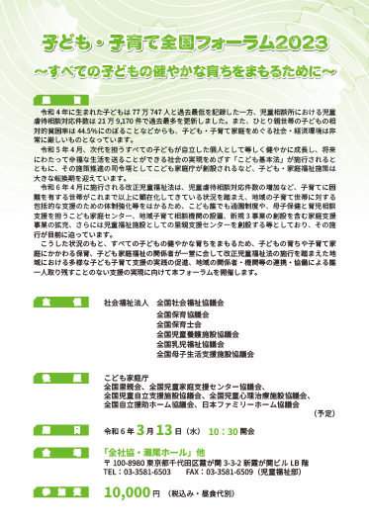
令和6年3月13日（水）に「子ども・子育て全国フォーラム2023」を開催いたします。
本フォーラムは、すべての子どもの健やかな育ちを守るため、子どもの育ちや子育て家庭にかかわる保育、子ども家庭福祉の関係者が一堂に会して改正児童福祉法の施行を踏まえた地域における多様な子ども子育て支援の実践の促進、地域の関係者・機関等の連携・協働による誰一人取り残すことのない支援の実現に向け、全社協・児童福祉施設関係種別協議会が共同して開催するものです。
改正児童福祉法の施行を踏まえた児童福祉施設の役割や取り組み等の共有をはかるため実践報告や全体フォーラム等を企画しております。
皆様のご参加を心よりお待ちしております。
１．開催期日 令和6年3月13日（水）
２．会 場 全社協・灘尾ホール、会議室
(東京都千代田区霞が関3-3-2 新霞が関ビル)
３．定 員 200名
４．プログラム等 別添開催要綱をご参照ください
詳細・お申込みについては、別添開催要項をご覧ください。

